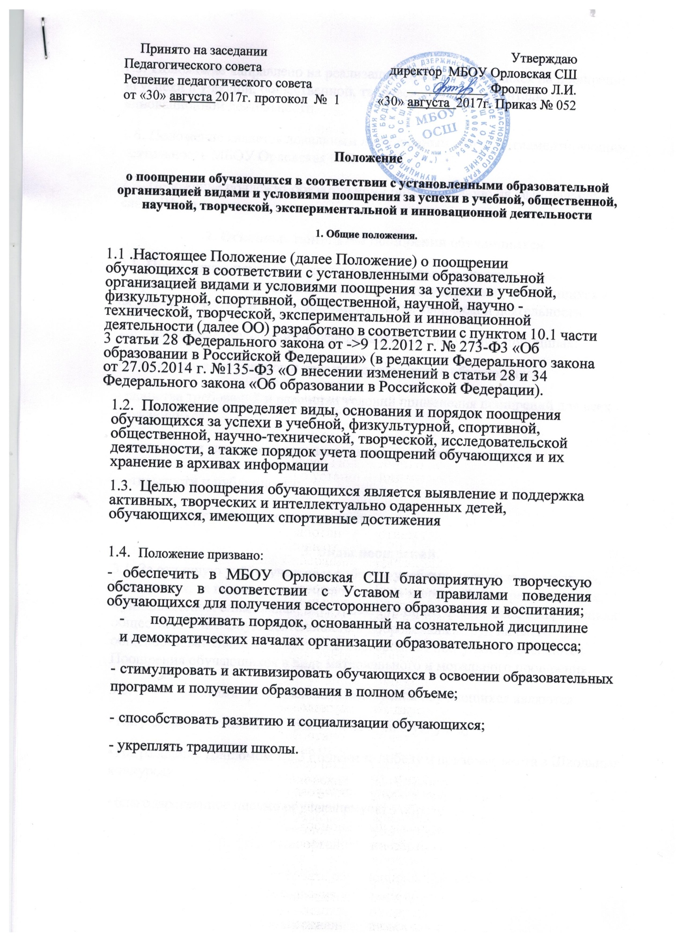

  - Положение направлено на реализацию права обучающихся на поощрение за успехи в учебной, общественной, творческой, экспериментальной и инновационной деятельности.
1.6.Положение является локальным нормативным актом, регламентирующим деятельность МБОУ Орловская СШ.
1.7.Положение подлежит обязательному опубликованию на официальном сайте Школы.

2. Основные принципы поощрения обучающихся
- Под поощрением в Положении подразумевается система мер, направленных на побуждение, мотивацию, стимулирование обучающихся к активному участию в учебной, общественной, творческой деятельности.
- Поощрение обучающихся основывается на следующих принципах:
- стимулирование успехов и качества деятельности обучающихся;
- единства требований и равенства условий применения поощрений для всех обучающихся;
- взаимосвязи системы морального и материального поощрения;
- открытости и публичности;
- последовательности и соразмерности.

3. Виды поощрений.
3.1. За отличную учёбу, участие и победу в учебных, творческих конкурсах, олимпиадах, за поднятие престижа школы на всероссийских, региональных, муниципальных олимпиадах, конкурсах, турнирах, фестивалях, конференциях; общественно-полезную деятельность и добровольный труд на благо общеобразовательного учреждения; благородные поступки применяются Поощрения обучающихся в виде материального и морального поощрения.
- Видами морального поощрения обучающихся являются:
- Награждение Похвальной грамотой за отличную учебу
- Награждение Дипломом 1,2,3 степени за победу и призовые места в Школьных конкурсах
- благодарственное письмо обучающемуся;
- благодарственное письмо родителям (законным представителям) обучающегося;
•Размещение фотографии обучающегося на Доске Почета Школы
- Видами материального поощрения обучающихся являются:
- оплата расходов по участию в олимпиадах, форумах, конкурсах и других мероприятиях.
4. Основания для поощрения обучающихся.
4.1. Основанием для поощрения обучающегося являются:
- успехи в учебе;
- успехи в творческой деятельности;
- активная общественная деятельность обучающихся;
- победы в конкурсах, олимпиадах, соревнованиях различного уровня;
- успешное участие в конкурсах, научно - практических конференциях, олимпиадах различного уровня;
- активное участие в мероприятиях общешкольного плана;
- активное участие в культурно-массовых мероприятиях на уровне Школы, района, региона.

5. Условия поощрения обучающихся за успехи в учебной, физкультурной, спортивной, общественной, научно- технической, творческой, исследовательской деятельности
- Похвальной грамотой за отличную учебу награждаются обучающиеся, успешно прошедшие промежуточную аттестацию и имеющие итоговые отметки «отлично» по всем предметам учебного плана соответствующего класса.
- Дипломами награждаются обучающиеся, ставшие победителями конкурсов Школьных конкурсов.
- Благодарственным письмом директора школы награждаются:
•обучающиеся за конкретные достижения, связанные с успехами в учебной и творческой деятельности;
•обучающиеся, принимавшие личное участие в организации и проведении мероприятий (конкурсы, соревнования, олимпиады, смотры, выставки и т.п.), организуемых в МБОУ Орловская СШ;
•родители (законные представители) обучающегося, достигшего высоких показателей в учебной и творческой деятельности;
•родители, оказавшие большую помощь и поддержку развитию школы, в организации мероприятий.
- На Доске Почета размещаются фотографии обучающихся, достигших в завершившемся учебном году значительных успехов:
•отличников учебы
•победителей и призеров муниципальных, региональных, федеральных этапов олимпиад, конкурсов, научно-практических конференций
- Ценным подарком награждаются обучающиеся:
•победители региональных творческих и интеллектуальных конкурсов. 6. Порядок осуществления мер поощрения.
  - Поощрения осуществляются директором МБОУ Орловская СШ по представлению педагогического совета, оргкомитета олимпиады, смотра- конкурса за особые успехи, достигнутые обучающимся по отдельным предметам учебного плана и (или) во внеурочной деятельности на уровне школы, муниципального образования, а также в соответствии с положением о проводимых конкурсах, олимпиадах.
  - Ходатайство о поощрении рассматривается на педагогическом совете:
    - в начале учебного года кандидатуры обучающихся на размещение их фотографий на Доске Почета по итогам истекшего учебного года за отличные успехи по всем предметам учебного плана, за активное и результативное участие во внеурочной деятельности;
    - в конце учебного года кандидатуры обучающихся переводных классов, имеющие по всем предметам, изученных в этом классе, четвертные и годовые отметки «5», на награждение похвальным листом «За отличные успехи в учебе».
    - в конце учебного года кандидатуры обучающихся выпускных классов, имеющие по всем предметам хорошие и отличные оценки по всем предметам и принимающие активное участие в жизни Школы на награждение Почетной грамотой.
    - по итогам учебного года о вручении благодарственного письма родителям (законным представителям) обучающегося
  - Для награждения Дипломом 1,2,3 степени обучающихся, ставших победителями Школьных конкурсов, представляют организаторы конкурсов директору школы ходатайство в произвольной форме с указанием конкретных достижений обучающихся.
  - Для награждения Благодарственным письмом директора классные руководители, заместитель директора по учебно-воспитательной представляют директору ходатайство в произвольной форме с указанием конкретных достижений обучающихся и родителей (законных представителей).
  - Поощрения обучающихся утверждаются приказом директора и оформляются на специальных бланках с указанием фамилии, имени, отчества обучающегося или родителя (законного представителя).
  - В приказе определяется форма и вид поощрения, которые зависят от уровня достижения обучающегося. Приказ доводится до сведения обучающихся и работников школы.
  - Поощрения производятся в течение учебного года на общешкольной линейке и на торжественных праздниках, посвященных началу учебного года, окончанию учебного года.
  - Награждения выпускников проводится по окончании Школы на церемонии вручения аттестатов.
  - Награждение ценным подарком осуществляется за счет дополнительных финансовых средств (если таковые имеются) по представлению заместителя директора по УВР за особые успехи, достигнутые на региональном уровне.
Вручение благодарственного письма родителям (законным представителям) обучающегося осуществляется на родительском собрании, на торжественных мероприятиях, посвященных началу учебного года, окончанию учебного года, вручению аттестатов.
  - Допускается одновременно нескольких форм поощрения.
  - Запись о поощрении заносится в личное дело обучающегося.

7. Заключительные положения.
- Положение принимается педагогическим советом МБОУ Орловская СШ, утверждается и вводится в действие приказом директора.
- Положение действительно до принятия новой редакции.
- После принятия новой редакции Положения предыдущая редакция утрачивает силу.

